2026年6月13日
熊本戸島ロジスティクスセンター新築工事
ウェブクランプ工法接合金物 第3回製品検査

株式会社アイ・テック

確認

ウェブクランプ工法  接合金物第3回製品検査 |  | 日時 | 2026年6月13日 | 場所 | (株)エヌダブル
 |  |  |  | 記録 | 荒木
出  席  者 | (株)エヌダブル | 鈴木様
 | 奥田スチール(株) | 濱様
 | (株)アイ・テック | 荒木
1) 検査対象 (単位はすべてピース)
表題工事に使用するウェブクランプ接合金物(C490-R28-6M24)について、以下の製品の検査を行った。本検査報告書ではC490-R28-6M24の略称をt28としした。

ロット | 製品 | L側金物 | R側金物 | 合計
前回補正品 | C490-R28-6M24 (t28) | 0 | 0 | 0
04～06ロット | C490-R28-6M24 (t28) | 27 | 27 | 54

2) 検査結果概要 (単位はすべてピース)。
C490-R28-6M24 (t28)の本検査の結果は以下である。修正指示を行った金物についての詳細は次頁以降に示す。

接合金物 | 検査数 | 製品合格 | 無指示合格 | 補修合格 | 補修指示 | 未補修 | マクロ | 検査対象外
L側(t28) | 27 | 27 | 27 | 0 | 0 | 0 | 0 | 0
R側(t28) | 27 | 26 | 26 | 0 | 1 | 1 | 0 | 0
合計(t28) | 54 | 53 | 53 | 0 | 1 | 1 | 0 | 0
※1 (検査数) = (製品合格) + (補修指示) ※2 (製品合格) = (無指示合格) + (補修合格)
※3 (補修指示) = (未補修) + (マクロ) ※4 検査対象外品は工場が受入検査対象から外した製品である

3) 本検査を含めた累積検査結果と出来高(単位はすべてピース)
C490-R28-6M24総数L272p R272p 合計544pにたいして、本検査までの累積検査結果と出来高を示す

接合金物 | 検査総数 | 未修正数 | マクロ試験数 | 製品合格数 | 検査対象外
L側(t28) | 54 | 1 | 0 | 53 | 0
R側(t28) | 54 | 2 | 0 | 52 | 0
合計(t28) | 108 | 3 | 0 | 105(出来高20%) | 0
※1 (検査総数) = (未修正数) + (マクロ試験数) + (製品合格数) ※2 検査対象外は受入検査対象から外した製品

4) まとめと次回検査予定について
・C490-R28-6M24の溶接については、脚長を十分確保すること。
・C490-R28-6M24の補正記録は適切に検査資料に記録すること。また、ジグの検査手順を守ること。

次回の検査は5/19 14:00～、3ロット程度を検査対象とする。

(報告要旨おわり。次頁写真および個々の製品合格記録を示す)

---------------検査後のパレット
検査日時：2026/06/13 / 第4ロット結果
合格個数 L：9ピース R:8ピース
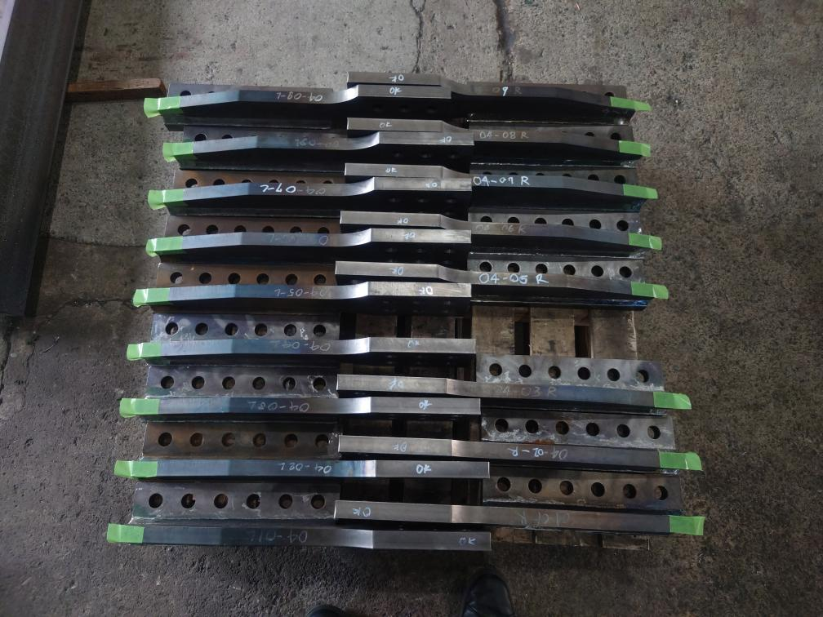

検査日時：2026/06/13 / 第5ロット結果
合格個数 L：9ピース R:9ピース
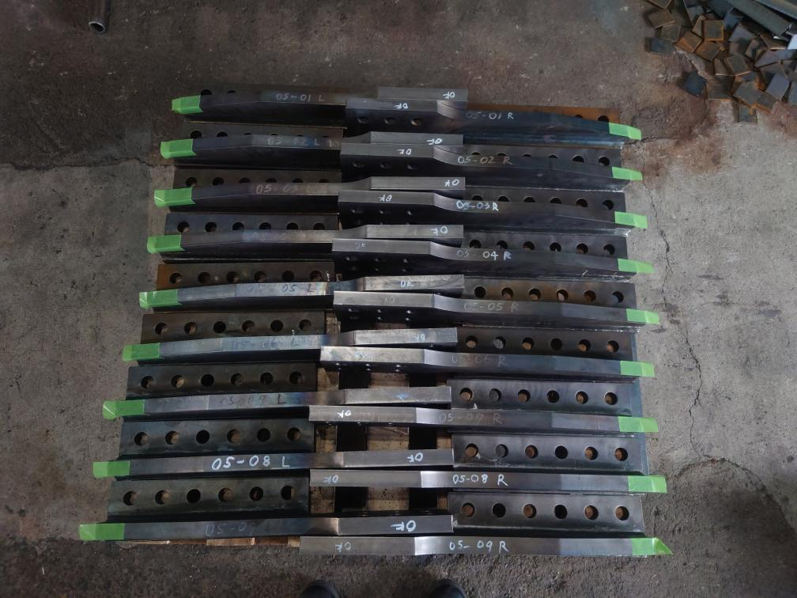

検査日時：2026/06/13 / 第6ロット結果
合格個数 L：9ピース R:9ピース
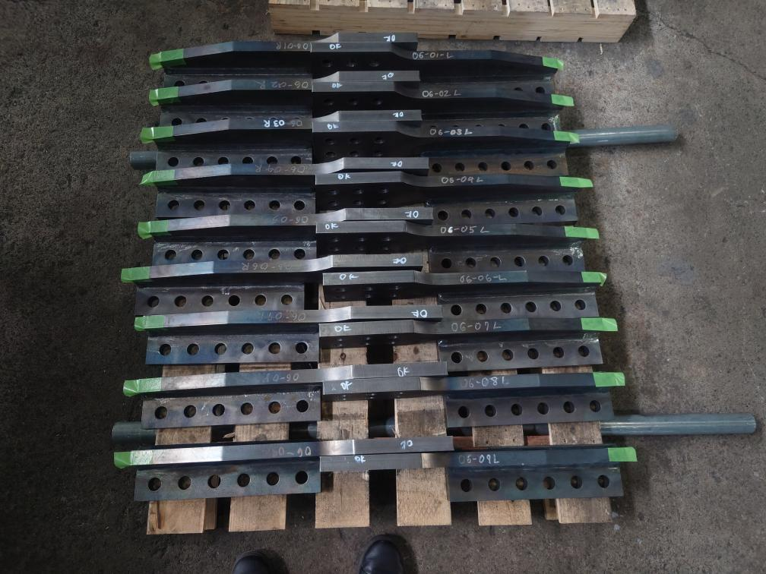

---------------修正指示品
接合金物 | 修正内容
04-04R(t28) | ピンが入りづらい

補修指示日時：2026-06-13 / 製品番号：04-04R(t28) / 不整内容：ピンが入りづらい
補修指示内容： リーマーによるボルト孔拡幅により、ピンの通りをよくすることとした
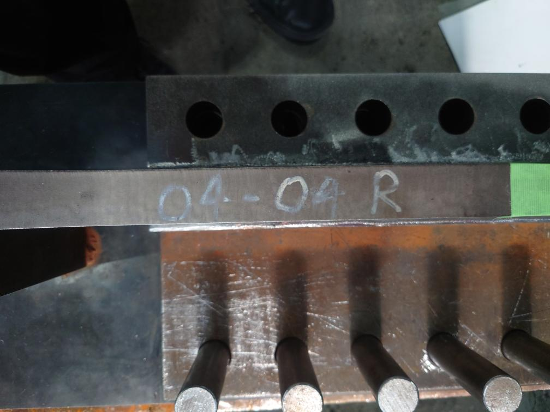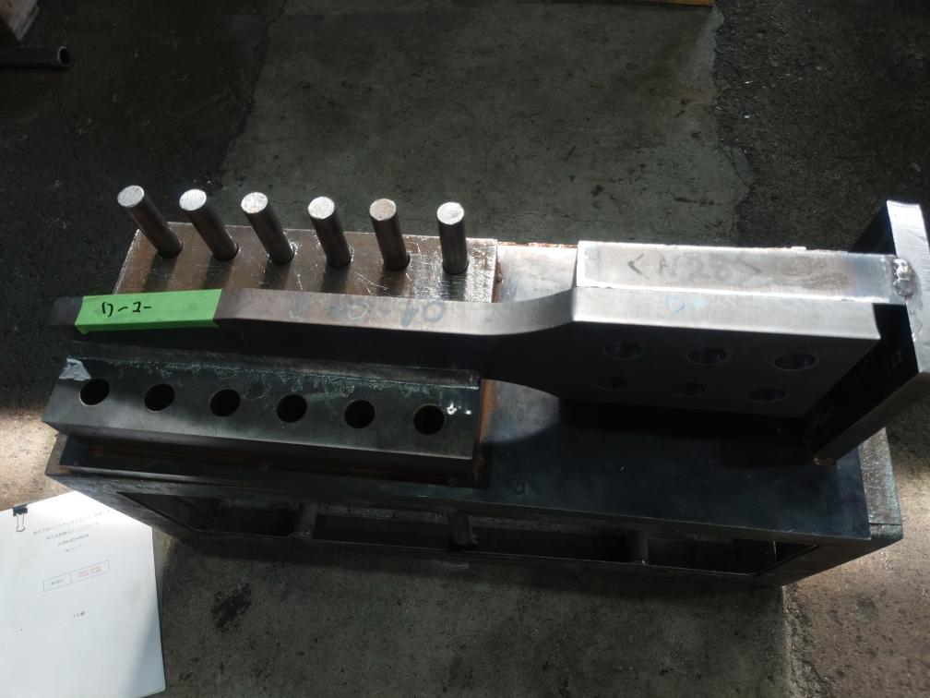

---------------金物詳細記録----------------
第4ロット【t28】
製品番号 | 初回検査 | 修正指示 | 修正確認 | 検査対象外 | 合格 | マクロ試験 | 修正部分
04-01L | 2026-06-13 | - | - | - | 2026-06-13 | - | -
04-01R | 2026-06-13 | - | - | - | 2026-06-13 | - | -
04-02L | 2026-06-13 | - | - | - | 2026-06-13 | - | -
04-02R | 2026-06-13 | - | - | - | 2026-06-13 | - | -
04-03L | 2026-06-13 | - | - | - | 2026-06-13 | - | -
04-03R | 2026-06-13 | - | - | - | 2026-06-13 | - | -
04-04L | 2026-06-13 | - | - | - | 2026-06-13 | - | -
04-04R | 2026-06-13 | 2026-06-13 | - | - | - | - | ピンが入りづらい
04-05L | 2026-06-13 | - | - | - | 2026-06-13 | - | -
04-05R | 2026-06-13 | - | - | - | 2026-06-13 | - | -
04-06L | 2026-06-13 | - | - | - | 2026-06-13 | - | -
04-06R | 2026-06-13 | - | - | - | 2026-06-13 | - | -
04-07L | 2026-06-13 | - | - | - | 2026-06-13 | - | -
04-07R | 2026-06-13 | - | - | - | 2026-06-13 | - | -
04-08L | 2026-06-13 | - | - | - | 2026-06-13 | - | -
04-08R | 2026-06-13 | - | - | - | 2026-06-13 | - | -
04-09L | 2026-06-13 | - | - | - | 2026-06-13 | - | -
04-09R | 2026-06-13 | - | - | - | 2026-06-13 | - | -

第5ロット【t28】
製品番号 | 初回検査 | 修正指示 | 修正確認 | 検査対象外 | 合格 | マクロ試験 | 修正部分
05-01L | 2026-06-13 | - | - | - | 2026-06-13 | - | -
05-01R | 2026-06-13 | - | - | - | 2026-06-13 | - | -
05-02L | 2026-06-13 | - | - | - | 2026-06-13 | - | -
05-02R | 2026-06-13 | - | - | - | 2026-06-13 | - | -
05-03L | 2026-06-13 | - | - | - | 2026-06-13 | - | -
05-03R | 2026-06-13 | - | - | - | 2026-06-13 | - | -
05-04L | 2026-06-13 | - | - | - | 2026-06-13 | - | -
05-04R | 2026-06-13 | - | - | - | 2026-06-13 | - | -
05-05L | 2026-06-13 | - | - | - | 2026-06-13 | - | -
05-05R | 2026-06-13 | - | - | - | 2026-06-13 | - | -
05-06L | 2026-06-13 | - | - | - | 2026-06-13 | - | -
05-06R | 2026-06-13 | - | - | - | 2026-06-13 | - | -
05-07L | 2026-06-13 | - | - | - | 2026-06-13 | - | -
05-07R | 2026-06-13 | - | - | - | 2026-06-13 | - | -
05-08L | 2026-06-13 | - | - | - | 2026-06-13 | - | -
05-08R | 2026-06-13 | - | - | - | 2026-06-13 | - | -
05-09L | 2026-06-13 | - | - | - | 2026-06-13 | - | -
05-09R | 2026-06-13 | - | - | - | 2026-06-13 | - | -

第6ロット【t28】
製品番号 | 初回検査 | 修正指示 | 修正確認 | 検査対象外 | 合格 | マクロ試験 | 修正部分
06-01L | 2026-06-13 | - | - | - | 2026-06-13 | - | -
06-01R | 2026-06-13 | - | - | - | 2026-06-13 | - | -
06-02L | 2026-06-13 | - | - | - | 2026-06-13 | - | -
06-02R | 2026-06-13 | - | - | - | 2026-06-13 | - | -
06-03L | 2026-06-13 | - | - | - | 2026-06-13 | - | -
06-03R | 2026-06-13 | - | - | - | 2026-06-13 | - | -
06-04L | 2026-06-13 | - | - | - | 2026-06-13 | - | -
06-04R | 2026-06-13 | - | - | - | 2026-06-13 | - | -
06-05L | 2026-06-13 | - | - | - | 2026-06-13 | - | -
06-05R | 2026-06-13 | - | - | - | 2026-06-13 | - | -
06-06L | 2026-06-13 | - | - | - | 2026-06-13 | - | -
06-06R | 2026-06-13 | - | - | - | 2026-06-13 | - | -
06-07L | 2026-06-13 | - | - | - | 2026-06-13 | - | -
06-07R | 2026-06-13 | - | - | - | 2026-06-13 | - | -
06-08L | 2026-06-13 | - | - | - | 2026-06-13 | - | -
06-08R | 2026-06-13 | - | - | - | 2026-06-13 | - | -
06-09L | 2026-06-13 | - | - | - | 2026-06-13 | - | -
06-09R | 2026-06-13 | - | - | - | 2026-06-13 | - | -

